様式第３号（第11条関係）（用紙 日本産業規格A4縦型）
建設工事請負契約書
１ 建設工事名  ２ 建設工事箇所 長泉町 | 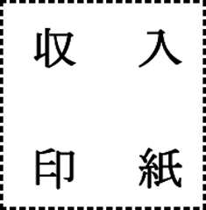
３ 工 期 着手 年 月 日

完成 年 月 日

４ 工事を施工しない日

工事を施工しない時間帯

５ 請負代金額 ￥

（うち取引に係る消費税及び地方消費税の額 ￥ ）

６ 請負代金の支払

前払金額 ￥

部分払回数 回以内

７ 契約保証金 ￥ （約款第４条第１項第 号該当）

上記の建設工事について、発注者と受注者は、各々対等な立場における合意に基づいて、別添の約款によって請負契約を締結し、信義に従って誠実にこれを履行するものとする。
この契約の成立を証するため、この契約書２通を作成し、当事者記名押印の上、各自その１通を所持する。

年 月 日

発注者 長泉町長

住 所

受注者 商 号

氏 名 ㊞

